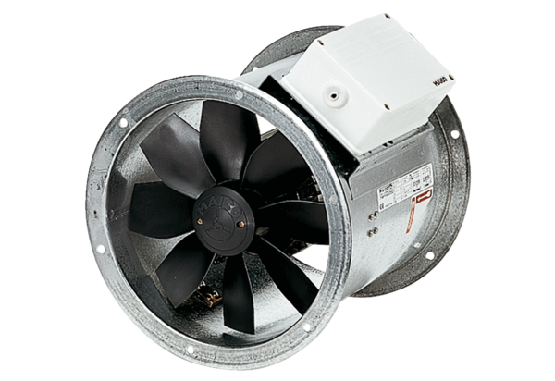Axiál csőventilátor DZR 35/4 BCsomagolási egység: 1 darabVálaszték: C
Termékszám: 0086.0027Gyártó: MAICO

